新潟商工会議所 講演会のご案内
―主催：新潟商工会議所 政策委員会―
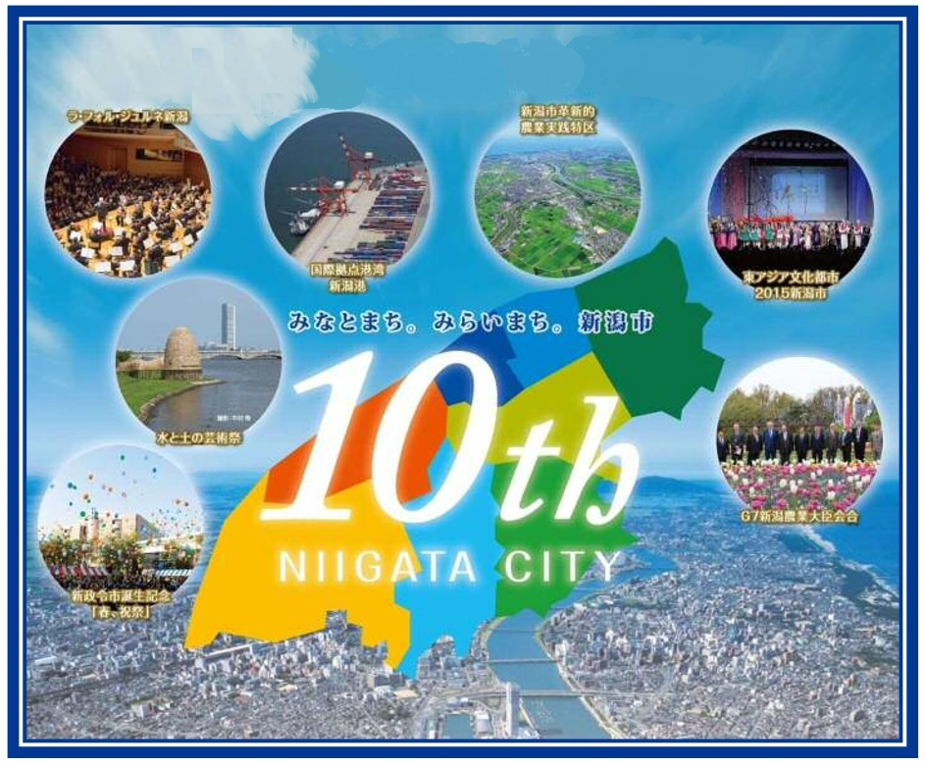
政令市移行10周年

これまでの10年とこれからのまちづくり

当市は、平成17年に近隣13市町村との合併を経て、平成19年4月1日に、本州日本海側初となる政令指定都市に移行し、以降、歴史や文化、郷土芸能、豊かな自然、花や豊富な食材など、様々な面で魅力を加えながら、平成29年4月1日に、10周年を迎えました。
そこで、これまでの10年をふり返り、また、これからの未来に向かっての新たなまちづくりについて、篠田新潟市長に語っていただきます。

「政令市新潟１０年のふり返りとこれから」
テーマ
～８１万市民と共に，新たな１０年に向けたまちづくりへ～
新潟市長 篠田 昭 氏
講 師
平成２９年６月23日（金） １４：００～１５：３０
日 時
朱鷺メッセ２階 中会議室２０１ (新潟市中央区万代島6-1)
場 所
１００名（定員になり次第締め切ります） 無料
参加費
定 員

【申込方法】下記参加申込書に所要事項をご記入の上、ＦＡＸまたはメールにてお申込みください。
○受講票はお出ししません。 定員超過によりお受けできない場合に限りご連絡いたします。
○現在、当所ではクールビズを実施中です。
○駐車場は有料となります（駐車券のサービスはありません）。

【注意事項】

【問合せ先】新潟商工会議所 総合政策課（ 担当 相馬 ）〒950-8711新潟市中央区万代島5-1 万代島ビル7F TEL：025-290-4411 FAX：025-290-4421 E-mail：seisaku@niigata-cci.or.jp
FAX:０２５－２９０－４４２１
MAIL：seisaku@niigata-cci.or.jp
新潟商工会議所 総合政策課 行
「政令市新潟10年のふり返りとこれから」（６/23）参加申込書
会社名 |  |  |  | 参加  者  氏  名 | 役職
会社住所 | 〒 |  |  | 参加  者  氏  名 | 名前
業種 |  |  |  | 参加  者  氏  名 | 役職
ＴＥＬ |  | 従業員数 | 人 | 参加  者  氏  名 | 氏名
＊ご記入頂いた情報は、参加者名簿の作成以外は利用いたしません。

